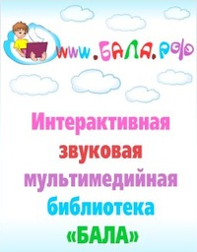 http://balarf.ru/

Предназначена для изучения татарского языка и татарской литературы в целях повышения качества образования в Татарстане.
В библиотеке представлены два ключевых раздела «Мультфильмы на татарском языке» и «Библиотека на татарском и русском языках». Раздел «Библиотека» содержит лучшие татарские сказки и произведения татарских писателей и поэтов в интерактивной звуковой иллюстрированной форме.

